**Escola Municipal de Ensino Fundamental**

Descrição: Descrição: Descrição: Descrição: MCj02515030000[1]



**“Arnaldo Francisco dos Santos”**

Rua Vital Brasil, nº 140 – Bairro Esperança.

Fone (0xx49) 33421197 Whats: 49-999423220 – Galvão – SC

escola.arnaldosantos@gmail.com

**5ª APOSTILA**

**ATIVIDADES REMOTAS - 2021**

Prezados Pais, Responsáveis e Alunos!

Estamos encaminhando apostila com atividades dos conteúdos programados para turma de seu filho (a) a serem realizados nos próximos 15 dias de aula. Quinzena que compreende a semana de **22/04/2021 a 12/05/2021.**

Solicitamos aos Pais que após a conclusão de todas as atividades, deixem na mesma embalagem que receberam, pois na entrega de novos materiais essa apostila deverá ser devolvida para avaliação e correção pelos Professores.

**Aluno(a):______________________________________________**

**Turma: 9º ano Turno: Matutino**

**Professora: Genoeva Lurdes Maculan, Lidiane Artuso de Almeida, Lidimara Cunico Cenci, Rose Ester Miglioretto, Rubieli Aparecida Garbin, Samuel Moschen, Renara Loureiro, Silvana Grigolo Ferreira, Vilma Laux Bett.**



**Escola Municipal de Ensino Fundamental “Arnaldo Francisco dos Santos”**

**Galvão/SC, ____ de ___________________ de 2021.**

**Professora: SILVANA GRIGOLO FERREIRA**

**Aluno(a):________________________________________Turma: 9º ano**

**Disciplina: CIÊNCIAS**

**SUBSTÂNCIAS SIMPLES E COMPOSTAS**

**SIMPLES.**

Substâncias **simples** são formadas por apenas um elemento químico; já quando se tem dois ou mais elementos na composição, as substâncias são compostas.

O estudo das reações químicas de decomposição foram importantes no desenvolvimento da Química, pois permitiram classificar as substâncias.

As substâncias simples são formadas por apenas um elemento químico, mas a maneira como os átomos se organizam para produzi-las pode variar da seguinte forma:

* Há átomos que permanecem isolados.
* Há átomos que se agrupam de modos distintos e podem formar diferentes substâncias.

Exemplo:

|  |  |  |
| --- | --- | --- |
| Átomo isolado | Mais de um átomo | |
| He | O2 | O3 |
| O hélio representa tanto o elemento químico quanto uma molécula de hélio. | A junção de dois átomos de oxigênio forma o oxigênio molecular e a união de três átomos forma a molécula de ozônio. | |

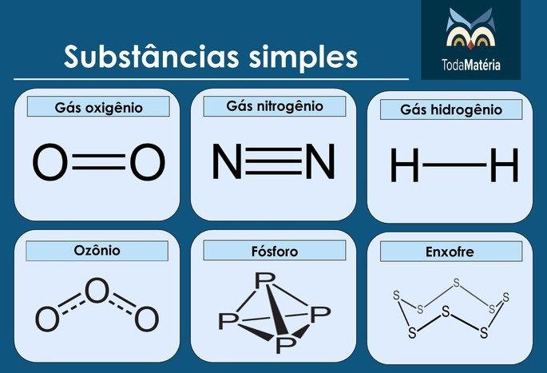

**COMPOSTA**

Substância pura composta, ou simplesmente **substância composta,** é aquela em que suas moléculas são formadas por dois ou mais elementos químicos.

No caso da água, os dois elementos são o hidrogênio (H) e o oxigênio (O), e no sal tem o sódio (Na) e o cloro (Cl).

Outros exemplos de substâncias compostas são: gás carbônico (CO2), álcool etílico anidro (H3C ? CH2 ? OH), ácido cianídrico (HCN), metano (CH4), entre outros.

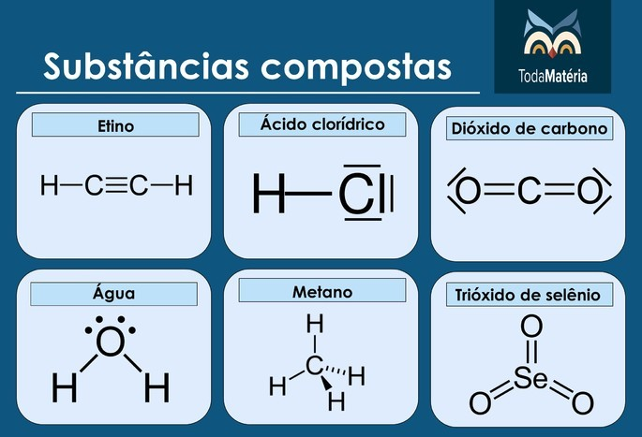

**ATIVIDADES**

**LEIA O TEXTO, ANALISE AS IMAGENS E RESPONDA:**

1- Identifique a alternativa que apresenta, na sequência, os termos corretos que preenchem as lacunas da seguinte afirmativa:

“Uma substância _____ é formada por _____ , contendo apenas _____ de um mesmo _____ .”

a) composta; moléculas; elementos; átomo.

b) composta; moléculas; átomos; elemento.

c) química; elementos; moléculas; átomo.

d) simples; átomos; moléculas; elemento.

e) simples; moléculas; átomos; elemento.

2- Considerando-se a reação abaixo, assinale a resposta correta.

reto C espaço mais espaço reto H com 2 subscrito reto O espaço seta para a direita espaço CO espaço mais espaço reto H com 2 subscrito

Entre reagentes e produtos estão presentes:

a) 2 substâncias simples e 2 compostas.

b) 1 substância simples e 3 compostas.

c) 3 substâncias simples e 1 composta.

d) 4 substâncias simples.

e) 4 substâncias compostas.

3- Complete com substância **simples** ou **composta,** de acordo com a característica.

Na………………………………..

O………………………………….

H2SO4…………………………..

H2O………………………………

CO2………………………………

KCl………………………………..

H2S……………………………….

Mb…………………………………

P………………………………….

NaCO3…………………………...

**Escola municipal de Ensino Fundamental “Arnaldo Francisco dos Santos”.**

**Galvão/SC, ___ de _________________ de 2021.**

**Professora: GENOEVA LURDES MACULAN.**

**Aluno (a):____________________________________. Turma: 9º ano**

**Disciplina: GEOGRAFIA.**

Nesta apostila vamos trabalhar com o conteúdo que aborda as questões da urbanização, o consumo e crescimento da população mundial. Leia com atenção as páginas 46 até a página 51 para realizar as atividades.

Atividades:

1. O que é urbanização?

____________________________________________________________________________________________________________________________________________________________________________________________________________________________________________________________________________

2. Qual a relação entre o processo industrial e a urbanização?

____________________________________________________________________________________________________________________________________________________________________________________________________________________________________________________________________________

3. Em que período a população urbana ultrapassou os 50%?

____________________________________________________________________________________________________________________________________________________________________________________________________________________________________________________________________________

4. Quais são as consequências da urbanização? O que na sua opinião poderia ser feito para resolver essas questões?

____________________________________________________________________________________________________________________________________________________________________________________________________________________________________________________________________________

5. Diferencia megacidade de megalópoles.

____________________________________________________________________________________________________________________________________________________________________________________________________________________________________________________________________________

6. Qual a relação entre o aumento da população e a disponibilidade de alimentos no mundo?

____________________________________________________________________________________________________________________________________________________________________________________________________________________________________________________________________________

7. Como o modelo de consumo são diferenciados mundialmente? Você acha isso certo? Por quê?

____________________________________________________________________________________________________________________________________________________________________________________________________________________________________________________________________________

8. O que gerou o desemprego estrutural no campo?

____________________________________________________________________________________________________________________________________________________________________________________________________________________________________________________________________________

9. O que foi a revolução verde? Quais as consequências dessa revolução para o meio ambiente?

____________________________________________________________________________________________________________________________________________________________________________________________________________________________________________________________________________

10. O que são cidades globais?

____________________________________________________________________________________________________________________________________________________________________________________________________________________________________________________________________________

11. Explique com suas palavras o que são intermediações financeiras.

____________________________________________________________________________________________________________________________________________________________________________________________________________________________________________________________________________

**Escola Municipal de Ensino Fundamental “Arnaldo Francisco dos Santos”**

**Galvão/SC, ____ de ___________________ de 2021.**

**Professora: Lidimara Cunico Cenci**

**Aluno(a):________________________________________Turma: 9º ano**

**Disciplina: Ed.Física**

Vamos para aula prática!

Você já sabe os fundamentos básicos do Voleibol.

- toque

- manchete

- ataque

Precisar colocar em prática estes movimentos e para isso você deverá providenciar uma rede para jogar e depois convidar sua família para participar.

Bom jogo e se achar interessante mande um vídeo.

**Escola Municipal de Ensino /Fundamental “Arnaldo Francisco dos Santos”**

**Galvão/SC, ____ de ___________________ de 2021.**

**Professora: Lidiane Artuso de Almeida**

**Aluno(a):________________________________________Turma: 9º ano**

**Componente Curricular: Matemática**

1- Foi feita uma pesquisa aos alunos do 9º ano, sobre a preferência dos esportes praticados por eles. Nessa pesquisa 20 alunos responderam.

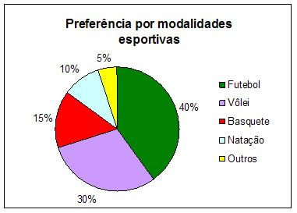

RESPONDA:

1. Qual o esporte preferido?
2. Qual o total de alunos de cada modalidade da pesquisa.

Cálculo de porcentagem:

5% outros de 20 alunos:

5/100 x 20= 1 aluno

Fazer o mesmo para as outras modalidades.

POTÊNCIA

LIVRO PÁGINA 23 DO LIVRO DIDÁTICO:

OBSERVE OS EXEMPLOS:

PARA CALCULAR A POTÊNCIA BASTA MULTIPLICAR A BASE TANTAS VEZES QUE O EXPOENTE INDICA:

EX:10²= 10X10=100

10 expoente 2=100

10 é a base e o 2 é o expoente que indica quantas vezes você vai repetir a base.

EX: 2³= 2X2X2=8

**ATIVIDADES:**

1- CALCULE A POTÊNCIA DOS NÚMEROS A SEGUIR:

1. 5³=
2. 25²=
3. 18 ³=
4. 8 expoente 4=
5. 2 expoente 6=
6. 1 expoente 5=
7. 7 expoente 4=
8. 10 expoente 5=
9. 9 expoente 5=
10. 11³=
11. 15 ²=
12. 4 expoente 4=

**Escola Municipal de Ensino Fundamental “Arnaldo Francisco dos Santos”**

**Galvão/SC, ____ de _________________________ de 2021.**

**Professora: Rubieli Aparecida Garbin**

**Aluno(a):_______________________________________ Turma: 9º ano**

**Disciplina: Ensino Religioso**

⇒⇒⇒VAMOS FAZER A LEITURA DO TEXTO E CONHECER UM POUCO SOBRE A LEI MARIA DA PENHA, DEPOIS RESPONDA ÀS QUESTÕES.

**LEI MARIA DA PENHA**

A [Lei Maria da Penha](http://www.jusbrasil.com.br/legislacao/95552/lei-maria-da-penha-lei-11340-06) - como ficou conhecida a Lei nº [11.340](http://www.jusbrasil.com.br/legislacao/95552/lei-maria-da-penha-lei-11340-06) /2006 - recebeu este nome em homenagem à cearense Maria da Penha Maia Fernandes. Foi a história desta Maria que mudou as leis de proteção às mulheres em todo o país. A biofarmacêutica foi agredida pelo marido durante seis anos. Em 1983, ele tentou assassiná-la duas vezes: na primeira, com um tiro, quando ela ficou paraplégica; e na segunda, por eletrocussão e afogamento. Somente depois de ficar presa à cadeira de rodas, ela foi lutar por seus direitos.

Então lutou por 19 anos e meio até que o país tivesse uma lei que protegesse as mulheres contra as agressões domésticas. Em 7 de agosto de 2006, o presidente Luiz Inácio Lula da Silva sancionou a [Lei Maria da Penha](http://www.jusbrasil.com.br/legislacao/95552/lei-maria-da-penha-lei-11340-06) , criada com o objetivo de punir com mais rigor os agressores contra a mulher no âmbito doméstico e familiar. Hoje, Maria da Penha é símbolo nacional da luta das mulheres contra a opressão e a violência. A lei alterou o [Código Penal](http://www.jusbrasil.com.br/legislacao/1033702/c%C3%B3digo-penal-decreto-lei-2848-40) no sentido de permitir que os agressores sejam presos em flagrante ou tenham a prisão preventiva decretada.

Antes disso, mulheres vítimas desse tipo de violência deixavam de prestar queixa contra os companheiros porque sabiam que a punição seria leve, como o pagamento de cestas básicas. A pena, que antes era de no máximo um ano, passou para três. Contudo, o propósito da legislação não é prender homens, mas proteger mulheres e filhos das agressões domésticas. Entre as medidas protetivas à mulher estão: proibição de determinadas condutas, suspensão ou restrição do porte de armas, restrição ou suspensão de visitas aos dependentes menores, pedidos de afastamento do lar, prisão do agressor, etc.

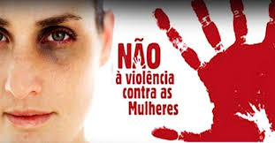

**ATIVIDADES**

1- O que é violência contra a mulher? E quais os tipos de violência que a mulher pode sofrer?

_____________________________________________________________________________________________________________________________________________________________________________________________________________________________________________________________________________________________________________________________________________________________________________________________________________________________________________________________________________________

2- O que diz a Lei Maria da Penha? Qual o assunto que trata a Lei?

_____________________________________________________________________________________________________________________________________________________________________________________________________________________________________________________________________________________________________________________________________________________________________________________________________________________________________________________________________________________

3- Por que a Lei Maria da Penha tem esse nome?

_______________________________________________________________________________________________________________________________________________________________________________________________________________________________________________________________________________________________________________________________________________

4- Faça um acróstico com a palavra PROTEÇÃO.

P

R

O

T

E

Ç

Ã

O

**Escola Municipal de Ensino Fundamental “Arnaldo Francisco dos Santos”.**

**Galvão/SC, ____ de ___________________ de 2021.**

**Professor: Samuel Moschen.**

**Aluno(a):_______________________________________ Turma: 9º ano**

**Disciplina: História.**

**0 ENCILHAMENTO**

Em 1890, o ministro da Fazenda, Rui Barbosa, fez uma reforma financeira: aumentou a quantidade de moeda em circulação sem o equivalente lastro (ouro de reserva, correspondente ao dinheiro que circulava. Essa moeda seria dada, sob a forma de empréstimo bancário, a quem quisesse iniciar uma empresa. Essa política provocou a crise do Encilhamento (nome que deriva do local onde se faziam apostas, nas corridas de cavalos). Nasceram empresas-fantasmas, que não existiam senão no papel. Na bolsa, as ações eram cotadas em valores altos, completamente irreais.

**Consequências do Encilhamento:** alta geral do custo de vida; desvalorização da moeda; encarecimento dos produtos estrangeiros; as importações diminuíram; falências.

**A CONSTITUIÇÃO REPUBLICANA DE 1891 (SEGUNDA CONSTITUIÇÃO DO BRASIL).**

**Estabelecia as seguintes medidas:**

* Forma de governo: República Federativa Presidencialista.
* Eleição do presidente por voto direto, com um mandato de quatro anos, menos o primeiro, que seria eleito pela Assembleia Constituinte.
* Direito de voto aos maiores de 21 anos, independentemente da renda. Mulheres, analfabetos, religiosos de ordem monástica e praças do Exército não tinham o direito de voto.
* Maior autonomia para os estados, os quais poderiam estabelecer impostos, organizar a sua política, fazer empréstimos no exterior.
* A religião católica deixava de ser oficial.
* Respeito à liberdade de reunião, liberdade de imprensa e ao direito de habeas corpus.
* **Três poderes:** Executivo (presidente da República e ministros de Estado); Legislativo (Câmara dos Deputados e Senado Federal, formando o Congresso Nacional); Judiciário (juízes de direito e desembargadores, Supremo Tribunal Federal).
* **Instituição do voto aberto:** chamado de "voto de cabresto", porque era controlado pelos "coronéis" (fazendeiros), o que deu origem ao "coronelismo", ou seja, ficou concentrado grande poder nas mãos dos fazendeiros.

**1**. O que foi o Encilhamento?

_______________________________________________________________________________________________________________________________________________________________________________________________________________________________________________________________________________________________________________________________________________.

**2.** Cite três consequências do Encilhamento.

_________________________________________________________________________________________________________________________________________________________________________________________________________.

**3.** A Constituição de 1891 foi a ____________________ Constituição do Brasil e estabelecia como forma de governo a ____________________________________________________ .

**4.** Sobre a Constituição de 1891, é correto afirmar que:

( ) Estabelecia o direito de voto para as mulheres e os analfabetos.

( ) Os cidadãos brasileiros podiam votar a partir dos 18 anos de idade.

( ) O voto era secreto.

( ) Institui o veto aberto, isto é, não secreto, o que permitia o controle dos fazendeiros sobre os eleitores.

**5.** No Brasil republicano, existiam três poderes: o __________________ , exercido pelo presidente da República pelos ministros de Estado; o Judiciário, exercido por ______________________________________________________, e o ___________________ , exercido pelo Congresso Nacional.

**6.** O que se entende por "voto de cabresto"?

________________________________________________________________________________________________________________________________________________________________________________________________________ .

**Escola Municipal de Ensino Fundamental “Arnaldo Francisco dos Santos.”**

**Galvão/Santa Catarina, ..... de abril de 2021.**

**Professor: Rose Ester Miglioretto.**

**Aluno(a):........................................................................................... Turma: 9º ano**

**Componente Curricular: Língua Portuguesa.**

**Atividades a distância**

Hoje vamos aprofundar um pouco mais nosso conhecimento sobre o conto.

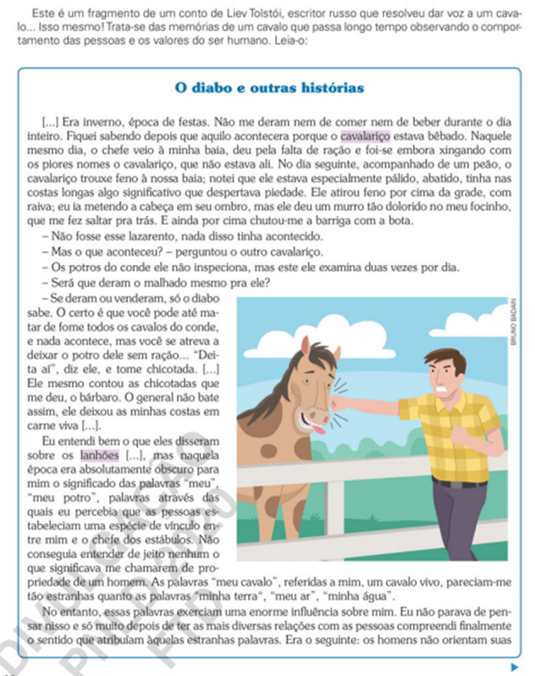

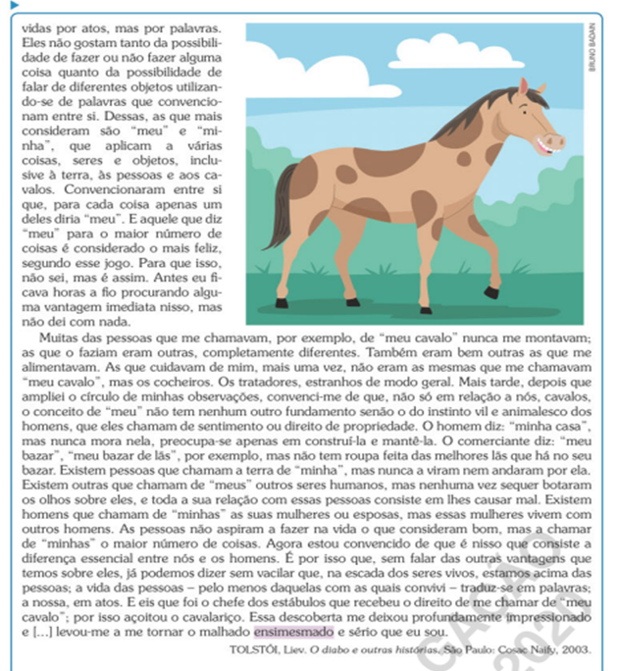

(Quem tiver livro didático em casa, este texto está nas páginas 28 e 29).

Refletindo sobre o texto.

1- Que tipo de narrador esse conto apresenta? Quem é ele?

R:.........................................................................................................................................................................................................................................................................

2- O que o cavalo percebeu sobre o uso que os humanos faziam da palavra “meu”? Que relação ele estabeleceu entre essa palavra e o conceito de felicidade?

R:.................................................................................................................................................................................................................................................................................................................................................................................................................

3- O cavalo conseguia compreender esse tipo de comportamento? Transcreva o trecho que comprove sua resposta.

R:.........................................................................................................................................................................................................................................................................

4- Que sentido a palavra “meu” tinha para o cavalo?

R:..........................................................................................................................................................................................................................................................................

5- É possível afirmar que, no texto, o personagem do cavalo foi humanizado? Por quê?

R:..........................................................................................................................................................................................................................................................................

6- No conto, há uma inversão entre o que é humano e o que é animal. Explique essa afirmação.

R:.........................................................................................................................................................................................................................................................................

**Escola Municipal de Ensino Fundamental “Arnaldo Francisco dos Santos.”**

**Galvão/SC, April 2021.**

**Teacher: Renara Loureiro.**

**Student: _________________________________________________Grade: 9th.**

**Subject: English**

**Good Food, Good Mood/ Boa Alimentação, Bom Humor**

Unidade I – Livro Bridge – Inglês

Nessa apostila faremos a continuação das atividades da Unidade I do livro de Inglês.

1- Leia o texto, traduza e responda. O texto e as atividades a seguir estão na página 19.

**Lembre-se de enviar a tradução do texto e as respostas junto com a apostila para correção.**

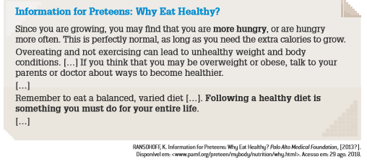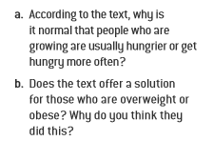

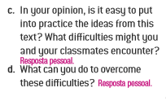

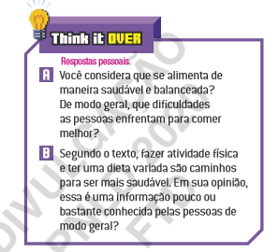

**HEALTH ISSUES** / PROBLEMAS DE SAÚDE

Página 22.

1- Leia o infográfico e responda as atividades 1, 2 e 3 da página 23. Envie as perguntas e respostas junto com a apostila. Se for necessário traduza o infográfico.

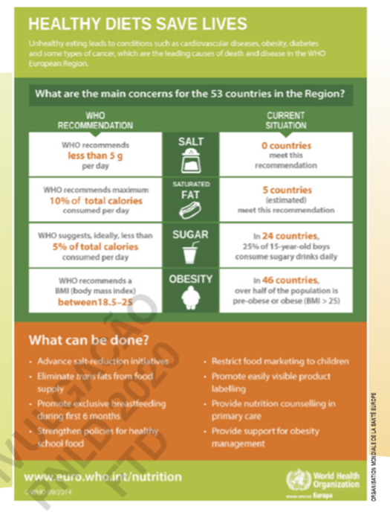

**Escola Municipal de Ensino Fundamental “Arnaldo Francisco dos Santos.”**

**Galvão/Santa Catarina, _____ de abril de 2021.**

**Professora: VILMA LAUX BETT**

**Aluno(a):__________________________________________ Turma: 9º ano**

**Componente Curricular: ARTE**

Envie a atividade:

HISTÓRIA DA ARTE

PÓS IMPRESSIONISMO

ATIVIDADE: Abaixo temos a obra do artista Paul Gauguin (1848-1903) pintor pós-impressionista. Observe com atenção e faça uma releitura na sua obra, colocando algo que sua imaginação oferecer.

